Глава № 6: Строение и физиология
пищеварительной системы

Внутренние органы человека

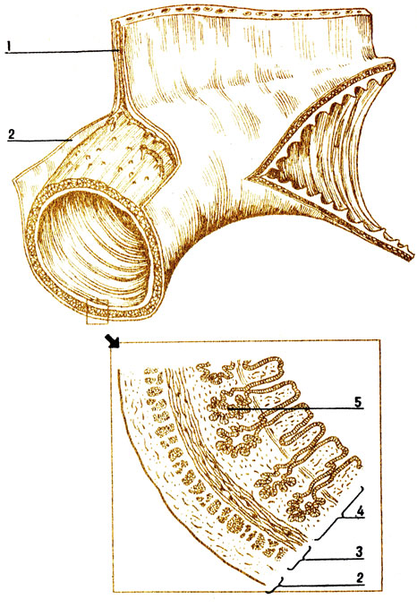
К внутренним органам относят пищеварительную, дыхательную, мочевыделительную и половую системы. Их органы расположены в нескольких полостях тела: полости носа, рта, грудной, брюшной и тазовой. В формировании внутренних органов участвует внутренний зародышевый лист - энтодерма и частично мезодерма. Учение о строении и функциях внутренних органов называют спланхнологией.
Многие внутренние органы имеют трубчатое строение (кишечник, желудок, мочевой пузырь и др.), стенка трубки состоит из четырёх слоёв. Внутренний слой - это слизистая оболочка из эпителиальной ткани (4) (рис.). Именно она выполняет основные функции данного органа: всасывание, выделение каких-либо веществ и т. д. Её покрывает подслизистая основа из рыхлой волокнистой соединительной ткани с многочисленными складками (3). Далее идёт мышечная оболочка из гладкой мышечной ткани (2). С её помощью регулируется диаметр трубчатого органа, и сокращаются его стенки. Снаружи расположен тонкий слой плотной соединительной ткани (1). В разных органах он имеет некоторые особенности строения и называется по-разному.
Ряд внутренних органов называют паренхимными. Они не имеют полости, а состоят из рыхлой ткани паренхимы. Паренхима разделена прослойками соединительной ткани на более мелкие доли и сегменты, она же покрывает орган снаружи. К паренхиматозным органам относят печень, поджелудочную железу, почки и др.

38. Строение и физиология полости рта,
глотки и пищевода

Пищеварительная система выполняет несколько функций:
- Производит механическую и химическую обработку поступающей пищи.
- Осуществляет всасывание переваренных веществ в кровь и лимфу, снабжая клетки тела необходимыми соединениями.
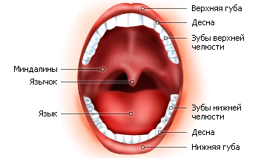
- Выделяет продукты обмена.
- Синтезирует биологически активные вещества и некоторые витамины.
Кроме того, каждый орган пищеварительной системы имеет свои, специфические функции.

Ротовая полость
Пищеварительная система начинается ротовым отверстием, которое ведёт в ротовую полость (рис.). Полость рта начинается от зубов и заканчивается входом в глотку. Верхняя часть полости образована нёбом. Передняя часть нёба твёрдая, а задний отдел - это мягкое нёбо, состоит из мышц и несёт небольшой вырост или язычок. Нёбо отделяет полость рта от полости носа и глотки.
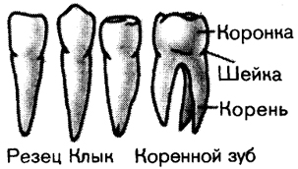
На нижней поверхности ротовой полости лежит язык, он служит для перемешивания пищи и артикуляции речи, является органом вкуса (рис.). Язык состоит из поперечно-полосатых мышц, а сверху покрыт эпителием с большим количеством слизистых желёз и сосочков со вкусовыми рецепторами. Верхняя и нижняя челюсти имеют ячейки или альвеолы, в них располагаются зубы. Каждый зуб состоит их коронки, шейки и корня (рис.). Коронка выступает над десной, немного суженная шейка десной охватывается, а корень закреплён в альвеоле при помощи надкостницы или периодонта.
Зубы построены в основном из твёрдых веществ: дентина, эмали и цемента (рис.). Дентин составляет основу зуба, он образован особой костной тканью. Сверху коронка зуба покрыта ещё более прочной эмалью, а шейка и корень - цементом. Внутри зуба есть полость или пульпа, которая заполнена рыхлой соединительной тканью с большим количеством кровеносных сосудов и нервных волокон. Через пульпу идёт питание зуба.
По форме и назначению различают резцы, клыки и коренные зубы (рис.). Резцы, по четыре на каждой челюсти, имеют уплощённую коронку и один корень, служат для отрезания кусков твёрдой пищи. Клыки несколько заострены и также имеют только один корень. У предков человека они были более длинными и служили для умерщвления добычи и отрывания от неё кусков. У человека клыки развиты значительно слабее. Далее расположены малые коренные зубы или премоляры, у них крупная коронка с неровной жевательной поверхностью и один корень. Наконец, в задней части челюстных дуг находятся большие коренные зубы (моляры). У них жевательная поверхность особенно велика, а корней три.
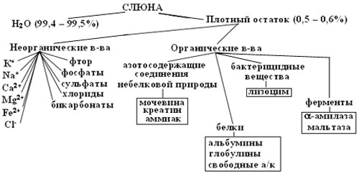
У человека зубы сменные. На 6-9 месяце жизни появляются молочные зубы, всего их 20. Для обозначения вида и количества зубов используют зубную формулу, в частности, для молочных зубов (она показана на рис. снизу). Формула показывает, что каждая половина верхнего и нижнего зубного рядов включает два резца, один клык и два больших коренных зуба, малые коренные отсутствуют. С шестилетнего возраста молочные зубы начинают заменяться постоянными, этот процесс продолжается до 12-14 лет. Постоянных зубов 32, их формула (рис. сверху) означает, что в каждой половине верхнего и нижнего рядов два резца, один клык, два премоляра и три моляра. В возрасте 18-23 лет могут появиться так называемые «зубы мудрости».
В слизистой оболочке полости рта в большом количестве имеются мелкие слюнные железы и три пары крупных желёз: поднижнечелюстная, подъязычная и околоушная.

Пищеварение в ротовой полости
В полости рта определяется вкус пищи, её пригодность для организма и начинается механическая и химическая обработка.
Химические изменения пищевого комка происходят под влиянием слюны, которая пропитывает пищевой комок. Слюна - это слабощелочная жидкость, содержит минеральные соли в виде ионов Na⁺, K⁺,Ca²⁺,Cl⁻, белки, углевод муцин и два фермента: амилазу и мальтазу (рис.). Первая расщепляет углеводы, в частности крахмал до дисахарида мальтозы, а вторая превращает мальтозу в моносахарид глюкозу. Муцин придаёт слюне вязкость, склеивает пищевой комок и делает его скользким, что облегчает проглатывание.
Как показали исследования И. П. Павлова, слюноотделение, подобно другим физиологическим процессам, осуществляется под контролем нервной системы и может идти как по рефлекторному (врождённому), так и по условно-рефлекторному (приобретённому) механизму. Для изучения механизма отделения слюны Павловым была разработана специальная фистульная методика (рис.). На коже щеки подопытной собаки делается надрез, и проток крупной слюнной железы выводится наружу - это и есть фистула. Выделяемая железой слюна собирается в пробирку. Так легко можно определить количество слюны, время её выделения, химический состав и его зависимость от качества пищи и многое другое.
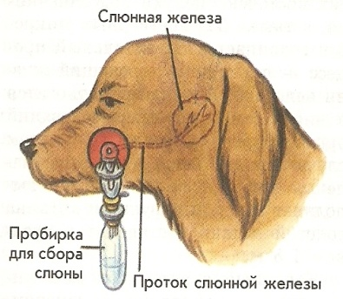
Отделение слюны происходит рефлекторно, по врождённому механизму. От рецепторов полости рта нервные импульсы по чувствительным нервным волокнам идут в слюноотделительный центр в продолговатом мозге. Отсюда сигналы по парасимпатическим и симпатическим волокнам направляются к слюнным железам. Возбуждение парасимпатических нервов вызывает выделение жидкой слюны, а под действием симпатической нервной системы выделяется густая слюна с большим количеством белков и муцина.
Кроме того, отделение слюны происходит на вид, запах, разговоры о пище, то есть наблюдается условно-рефлекторное отделение слюны. Оно особенно важно для нормального пищеварения, если человек принимает пищу в определённое время. В этом случае благодаря выработанному условному рефлексу отделение слюны и других пищеварительных соков начинается заранее. Павлов называл такие пищевые соки аппетитными, они способствуют лучшему перевариванию и усвоению пищи.

39. Глотка, пищевод и желудок

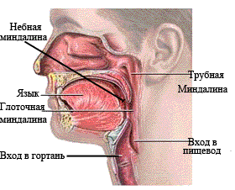
Глотка - часть пищеварительного канала, которая соединяет полость рта с пищеводом. В полости глотки происходит пересечение пищеварительных и дыхательных путей (рис.).
На стенках глотки располагаются миндалины - это крупные скопления лимфоидной ткани, которая содержит большое количество защитных клеток. Их роль - защита дыхательной и пищеварительной систем от проникновения вредных микроорганизмов. Глотка снабжена большим количеством мышц, которые участвуют в процессах глотания и речеобразования.
Глотание происходит безусловно рефлекторно: когда пищевой комок попадает на корень языка, он возбуждает механические рецепторы, приводящие к сокращению мышцы глотки. В этот момент задерживается дыхание, вход в носовую полость закрывается мягким нёбом, а надгортанник опускается и закрывает вход в гортань. Пищевой комок проталкивается в пищевод.
Пищевод представляет собой трубку длиной около 25 см, которая соединяет глотку с желудком. Стенка пищевода имеет типичное для трубчатых органов строение.

Строение и работа желудка
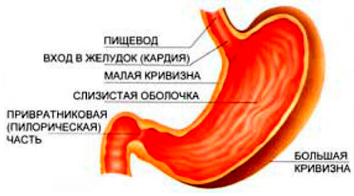
Желудок представляет собой расширенную часть пищеварительного канала, большая его часть лежит слева от срединной плоскости тела, в левом подрёберье. Величина и форма желудка изменчивы, чаще он имеет вид мешка объёмом около 2- 2,5 л. В желудке различают переднюю и заднюю стенки, вогнутый край желудка называют малой кривизной, а выпуклый край – большой кривизной (рис.). Его средняя часть называется телом.
Стенка желудка четырёхслойная. Внутренняя слизистая оболочка покрыта однослойным эпителием с многочисленными складками и большим количеством желёз разного типа, которые в совокупности выделяют желудочный сок. Одни клетки вырабатывают пищеварительные ферменты, другие соляную кислоту, третьи слизистый секрет муцин, четвёртые биологически активные вещества, которые регулируют процессы пищеварения. Подслизистая основа из рыхлой волокнистой соединительной ткани, в ней много кровеносных сосудов и нервов. Мышечный слой трёхслойный, гладкомышечный из продольных, круговых и косых гладких мышц.
В желудке происходит переваривание пищи под действием желудочного сока. Желудочный сок представляет собой бесцветную прозрачную жидкость кислотностью 0,9-1,5 рН из-за наличия соляной кислоты. В состав желудочного сока входят ферменты: пепсин, гастриксин и липаза, а также слизистые полисахариды. Пепсин и гастриксин активизируются соляной кислотой и расщепляют белки до более коротких полипептидных цепей. Липаза расщепляет жиры. Муцин предохраняет слизистую желудка от самопереваривания и разрушения соляной кислотой. За сутки у человека вырабатываются 1,5-2,5 л желудочного сока.
Изучением пищеварения в желудке много занимался И. П. Павлов и его сотрудники. Для изучения работы желудочных желез Павлов разработал методику изолированного желудочка. Из стенки желудка выкраивают небольшой мешочек, сохраняя в нем основные нервы и кровеносные сосуды. Когда подопытное животное ест, из желудочка вытекает чистый сок, который можно исследовать. Благодаря таким опытам было установлено, что секреция желудочного сока начинается через 5-10 минут после начала еды и продолжается до тех пор, пока в желудке сохраняется пища. Химический состав сока зависит от характера пищи: на мясную пищу выделяется больше пепсина и соляной кислоты, на молочную значительно меньше.
В опытах с «мнимым кормлением» было убедительно показано, что существует рефлекторная связь между рецепторами полости рта, куда пища при кормлении попадала и слизистой желудка, где её не было. В данном случае работают безусловные рефлексы, они
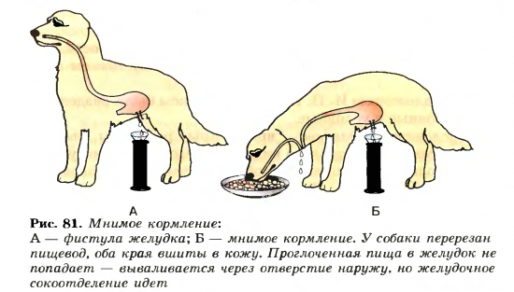
действуют 2-3 часа. При непосредственном контакте с пищей сокоотделение продолжается 5-10 часов и также является безусловно-рефлекторным. Кроме того, секреция связана с веществами, повышающими сокоотделение. Они образуются в слизистой желудка под влиянием продуктов пищеварения, например, гастрин возбуждает работу желудка.
Таким образом, работа желудочных желез регулируется двумя путями: рефлекторно, с помощью безусловных и условных рефлексов и гуморально, посредством веществ-гормонов.
У высших животных и человека есть механизм условной регуляции пищеварения. В частности, работа желудочных желез начинается при разговоре о еде, её запахе, звоне посуды. Если человек привык есть в определенное время, то за некоторое время до приема пищи начинается сокоотделение, то есть срабатывает условный рефлекс.
Для улучшения пищеварения гладкая мускулатура желудка сокращается, вызывая движение желудочных стенок, их называют перистальтическими. Они способствуют перемешиванию пищевой кашицы и передвигают ее по пищевому каналу.

40. Двенадцатиперстная кишка, печень и
поджелудочная железа

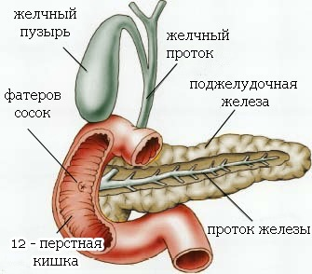
Двенадцатиперстная кишка является частью тонкой кишки, она короткая, длиной около 25 см (рис.), общая длина тонкого кишечника 5,5 – 6 м. Слизистая оболочка двенадцатиперстной кишки имеет множество складок. Двенадцатиперстная кишка играет очень важную роль в пищеварении. В ней на пищевую кашицу оказывают действие сок поджелудочной железы, желчь из печени и сок, вырабатываемый самой двенадцатиперстной кишкой. Прежде чем ознакомиться с физиологическими процессами в ней, рассмотрим строение печени и поджелудочной железы.

Печень
Печень - крупнейшая железа человека, она располагается в правом подреберье. В печени выделяют две доли: правую и левую (рис.). В свою очередь, доли делятся соединительнотканными прослойками на множество долек. Каждая долька по форме напоминает призму высотой 1,5-2 мм и диаметром около 1 мм. Дольки построены из печеночных клеток или гепатоцитов. В центре дольки проходит кровеносный сосуд, а ряды гепатоцитов окружают кровеносные капилляры. От каждой дольки начинается желчный проток; множество протоков объединяются вместе и впадают в желчный пузырь - место накопления желчи.
Функции печени многообразны. 1. Она вырабатывает желчь, которая участвует в процессе пищеварения. Желчь имеет щелочную реакцию, в её состав входят желчные кислоты, пигменты, холестерин и другие вещества. Она активирует многие ферменты, в
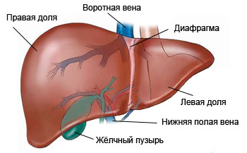
частности липазу, эмульгирует жиры, то есть дробит большие капли жира на мельчайшие шарики. Так увеличивается площадь соприкосновения жира с ферментами и ускоряется процесс пищеварения. Кроме того, желчь усиливает всасывание жиров и движения кишечника, убивает микроорганизмы, снижает гнилостные процессы в кишечнике. 2. В печени откладывается про запас запасной углевод гликоген, который по мере необходимости превращается в глюкозу и используется клетками организма. 3. Очень важна обеззараживающая функция печени: кровеносные сосуды приносят в нее кровь от кишечника с ядовитыми продуктами обмена. Гепатоциты нейтрализуют эти соединения, например, превращают вредный аммиак в мочевину. 4. Печень является крупным депо крови, в ее многочисленных капиллярах часть крови остается до времени увеличения физической нагрузки. 5. Наконец, печень участвует в обмене веществ, в ней синтезируется ряд белков крови, липидов и витамины А и В₁₂. Гемоглобин также распадается в ней и удаляется из организма.

Поджелудочная железа
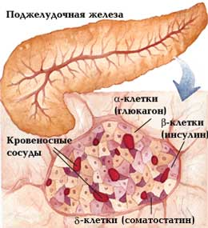
Железа представляет собой удлиненный орган, который лежит позади желудка (рис.). Снаружи железа покрыта соединительнотканной оболочкой, прослойки которой делят железу на множество долек. Каждая долька состоит из небольших пузырьков, клетки которых выделяют поджелудочный или панкреатический сок. По протокам сок оттекает в двенадцатиперстную кишку. Таким образом, поджелудочная железа выполняет роль железы внешней секреции, выделяя синтезируемые вещества во внешнюю среду, в данном случае в полость пищеварительного канала.
Итак, в двенадцатиперстную кишку поступают различные вещества, участвующие в переваривании: желчь, панкреатический сок, сок самой двенадцатиперстной кишки. Поэтому этот орган играет важнейшую роль в пищеварении.

Пищеварение в двенадцатиперстной кишке
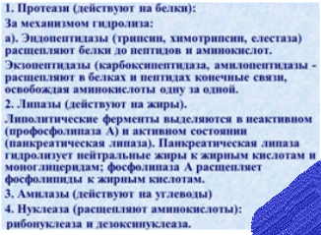
Сок двенадцатиперстной кишки - это слабощелочная жидкость с большим количеством ферментов (рис.). В частности, трипсин расщепляет белковые молекулы и их части (пептиды) до аминокислот. Липаза переваривает липиды до глицерина и жирных кислот. Амилаза и мальтаза превращает углеводы до моносахаров. Сок самой двенадцатиперстной кишки содержит много муцина и ферменты для действия на белки. В двенадцатиперстной кишке основные процессы переваривания завершаются.

41. Строение и физиология тощей,
подвздошной и толстой кишок

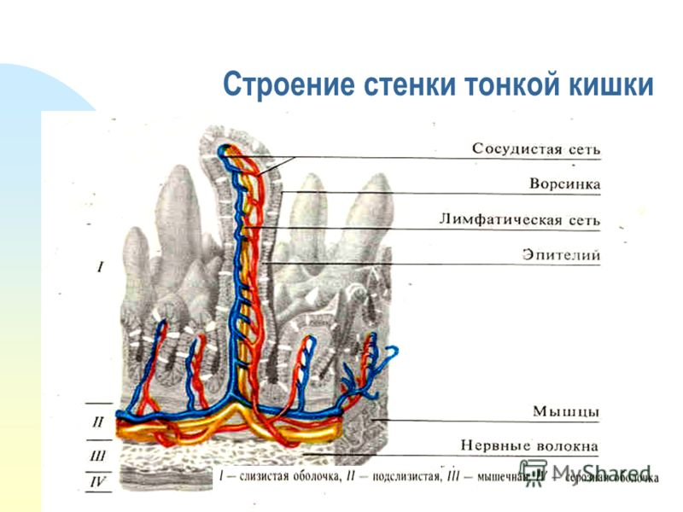
Из двенадцатиперстной кишки пищевая кашица попадает в следующий отдел тонкой кишки – тощую кишку. Кислотность в двенадцатиперстной кишке 5,6–7,9 рН; Кислотность в тощей и подвздошной кишках нейтральная или слабощелочная и находится в пределах от 7 до 8 рН. Кислотность сока тонкой кишки 7,2–7,5 рН. При усилении секреции достигает 8,6 рН. Слизистая оболочка тощей и подвздошной кишок выстлана однослойным столбчатым эпителием, который формирует множество ворсинок (рис. ниже). Каждая ворсинка высотой от 0,5 до 1,5 мм, их общее количество достигает 4-5 млн. Внутри ворсинки проходят кровеносные и лимфатические капилляры и нервные волокна. Благодаря ворсинкам поверхность слизистой оболочки тонкой кишки многократно увеличивается. Кроме того, каждая клетка ворсинки имеет множество тончайших микроворсинок, их количество на каждой клетке может достигать 3000 (рис.). В совокупности они увеличивают площадь тонкой кишки до 1300 м².
Стенка тонкой кишки имеет железы, которые выделяют кишечный сок, содержащий более 20 ферментов. Эти вещества действуют на все компоненты пищевой кашицы, окончательно расщепляя ее на простейшие соединения.
Важнейшая функция этой части пищеварительного канала - всасывание продуктов расщепления, когда происходит перенос переваренных веществ из просвета кишки в кровь и лимфу. Всасывание идёт через микроворсинки тощей и подвздошной кишок. Глюкоза и аминокислоты всасываются в кровеносные капилляры ворсинок, далее идут в печень и разносятся по клеткам организма. Продукты расщепления жиров: жирные кислоты и глицерин всасываются в лимфатические капилляры, где из них синтезируются новые молекулы липидов. Липиды образуют крошечные жировые капли и в таком виде разносятся по телу. С всасыванием жиров связано поступлением в организм жирорастворимых витаминов (А, Д, Е, К - см. ниже).

Толстая кишка. Дефекация
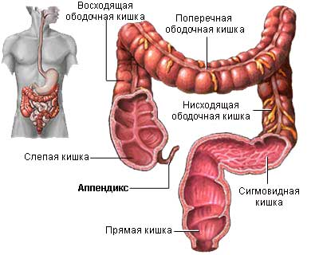
Толстая кишка - конечный отдел пищеварительной системы, ее длина 1,5-2 м (рис.). Толстая кишка подразделяется на три части: слепую кишку, ободочную и прямую.
Слепая кишка невелика, ее длина всего 6-7 см. От ее нижнего края отходит червеобразный отросток или аппендикс, он играет большую роль в защите организма от чужеродных веществ, это часть иммунной системы. Аппендикс особенно активен у детей, с возрастом его защитные функции снижаются.
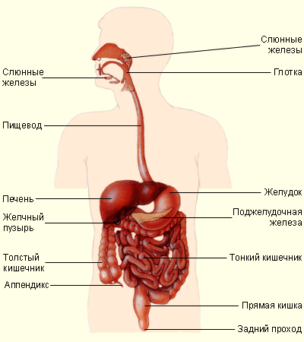
Ободочная кишка следует за слепой и окружает петли тонкой кишки. Слизистая оболочка вырабатывает незначительное количество сока, в котором почти нет ферментов, зато много слизи. Слизь облегчает движение пищевых масс, тем более, что в ободочной кишке идет активное всасывание воды. Большое значение имеют находящиеся в ободочной кишке бактерии. Клетчатка доходит до толстого кишечника неизменной, так как кишечный и желудочный соки не содержат нужных ферментов. Их вырабатывают бактерии, которые и расщепляют клетчатку; здесь же идет всасывание продуктов её расщепления: глюкозы и фруктозы. Кроме того, бактерии синтезируют витамин К и витамины группы В.
Непереваренные остатки вместе с бактериями, слизью и пищеварительными соками образуют кал. Каловые массы постепенно накапливаются в прямой кишке, вызывают ее растяжение и позыв к дефекации, то есть опорожнению кишечника. Центр дефекации находится в крестцовом отделе спинного мозга. Импульсы из центра вызывают расслабление наружного и внутреннего сфинктеров заднего прохода и одновременное сокращение ряда мышц.
Общее строение пищеварительной системы показано на рис. вверху.

Дополнение к главе «Пищеварительная система»
Ферменты пищеварительного канала
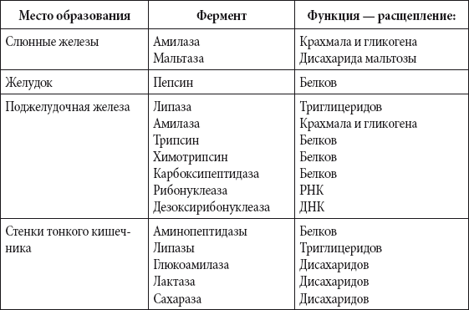

Кишечные инфекции
Кишечные инфекции - это совокупность болезней, вызываемых различными видами бактерий и вирусов. К кишечным инфекциям относятся брюшной тиф, сальмонеллез, дизентерия, холера и др.
Кишечные инфекции характеризуются следующими основными признаками:
- фекально-оральным механизмом заражения, т. е. возбудитель попадает в организм через рот с загрязнёнными продуктами питания или водой и развивается в кишечнике;
- пищевым, водным и контактно-бытовым путями передачи;
- поражением органов желудочно-кишечного тракта;
- осенне-летней сезонностью.
Источниками острых кишечных инфекций являются в основном больные люди и бактерионосители. Заражение кишечными инфекциями может происходить при контакте с больным (бактерионосителем), употреблении зараженной воды или пищевых продуктов. Перенос возбудителей кишечных инфекций осуществляют мухи, тараканы и грызуны. Кишечные инфекции называют «болезнями грязных рук», так как возбудители инфекций с немытых рук попадают на продукты, посуду, различные предметы, что приводит к распространению инфекции. Рассмотрим основные кишечные инфекции.

Брюшной тиф и паратифы. Возбудитель брюшного тифа — подвижная палочка из рода сальмонелл. Источником инфекции является только человек. Брюшной тиф может протекать тяжело с характерным тифозным состоянием, бредом, сыпью и привести к смертельному исходу. Паратифы сходны с брюшным тифом, но протекают без тяжелых последствий.

Сальмонеллез вызывается бактериями рода сальмонелла, широко распространенными в природе. Сальмонеллы являются возбудителями заболеваний у крупного рогатого скота, свиней, домашней птицы и др. Основной источник инфекции для человека — птицы. Всего известно около 2000 видов сальмонелл, более 100 из них патогенны для животных и человека. Сальмонеллы устойчивы ко всем факторам среды, длительное время сохраняют жизнеспособность при замороженном и маринованном мясе. В пищевых продуктах они могут оставаться жизнеспособными многие месяцы. В последнее время основной причиной сальмонеллеза являются заражённые яйца, яичные продукты и мясо птицы. Заболевание может протекать в разных формах и с разной тяжестью течения. Характерным является повышение температуры до 38 °С и более, боли в животе, ломота, слабость, рвота, частый стул.

Дизентерия; её возбудители - дизентерийные палочки. Источником их могут быть больной человек и бактерионоситель, у которых паразит размножается в толстом кишечнике. Заболевание характеризуется повышением температуры, болями в области живота, расстройством пищеварения; при тяжёлых формах дизентерии возможен смертельный исход. Есть несколько форм дизентерии, которые распространяются разными путями. Одна из форм распространяется через молочные продукты, другая – через воду, третья – контактно-бытовым путём. Опасность представляет употребление продуктов, не проходящих тепловой обработки перед употреблением: овощей, фруктов и ягод, инфицированных больными. При кипячении воды, молока, при тепловой обработке продуктов дизентерийные палочки быстро погибают.

Холера относится к числу особо опасных инфекций. Возбудители холеры длительно сохраняют жизнеспособность в окружающей среде, особенно в пресной и морской воде. Источник инфекции — только человек. Вибрионы холеры попадают в окружающую среду с выделениями больных. Ведущим фактором передачи холеры является водный. Характерными симптомами холеры являются понос, судороги икроножных мышц, многократная обильная рвота, обезвоживание организма. При тяжелых формах заболевания может быть летальный исход.
Коли-инфекции способны вызвать отдельные штаммы (разновидности) кишечной палочки (Е. coli). Кишечная палочка живёт в пищеварительном канале подавляющего большинства людей, это обычный компонент кишечной микрофлоры, симбионт. Но есть опасные (вирулентные) штаммы этой бактерии, они вызывают так называемые коли-инфекции. Коли-инфекции возникают при употреблении зараженной воды, молочных продуктов и блюд, не подвергнутых тепловой обработке, проявляются кишечными расстройствами, болями в области живота, незначительным повышением температуры. Коли-инфекции распространены в слаборазвитых странах с низкой санитарной культурой населения.

Вирусный гепатит А. Источник инфекции — больной человек и вирусоноситель. Основным путем передачи вируса является фекально-оральный, но возможен парентеральный механизм передачи, предполагают возможность воздушно-капельной передачи. Наиболее восприимчивы к инфекции дети (после года) и молодежь. Симптомы болезни — слабость, тошнота, рвота, боли в правом подреберье, желтуха (это желтушное окрашивание кожи и слизистых оболочек из-за повышенного содержания в крови и тканях билерубина - продукта распада гемоглобина. Прогноз в основном благоприятный.
К острым кишечным инфекциям относят также другие вирусные диареи (кишечные расстройства), способные передаваться от человека к человеку контактно-бытовым путем, а также с загрязненной водой или пищей. В самих пищевых продуктах размножение вирусов не происходит.
Профилактика кишечных инфекции:
- высокий уровень благоустройства территорий проживания;
- строгое соблюдение санитарного режима уборки, дезинфекции жилых и общественных помещений;
- строгое соблюдение правил личной гигиены;
- своевременное выявление больных и носителей и их изоляция;
- соблюдение санитарно-гигиенических требований при производстве, хранении и реализации пищи и пищевых продуктов.

Микрофлора кишечника

Микрофлора кишечника — это сообщество микроорганизмов, которые живут в желудочно-кишечном тракте.
Вся микрофлора кишечника подразделяется на:
- облигатную, присутствующую в кишечнике постоянно;
- факультативную, представители которой могут быть у одних людей и отсутствовать у других.
К наиболее важным представителям постоянной микрофлоры можно отнести следующих представителей.
1. Бифидобактерии: это анаэробы, они не образуют спор и представляют собой крупные грамположительные палочки ровной или слегка изогнутой формы. Большая часть бифидобактерий располагается в толстой кишке.
2. Лактобактерии; их средой обитания являются различные отделы желудочно-кишечного тракта, начиная с полости рта и кончая толстой кишкой, где они поддерживают рН на уровне 5,5-5,6. Лактобактерии вступают в сложное взаимодействие с другими микроорганизмами, в результате чего подавляются гнилостные микроорганизмы, а также возбудители острых кишечных инфекций. Они способны образовывать молочную кислоту, перекись водорода, лизоцим и другие вещества с антибиотической активностью.

3. Анаэробные пропионобактерии. Снижая кислотность среды, пропионобактерии проявляют антагонистические свойства в отношении патогенных бактерий.
4. Кишечные палочки способствуют гидролизу лактозы; участвуют в продукции витаминов, в первую очередь витамина К и витаминов группы В, вырабатывают вещества, близкие к антибиотикам, они тормозят рост патогенных кишечных палочек; стимулируют образование защитных антител.

Общая роль бактерий в организме:
- всасывание необходимых витаминов и аминокислот;
- производство молочной, уксусной, муравьиной и янтарной кислот, без которых невозможен обмен веществ;
- производство витаминов В1, В2, В6, В12, К, никотиновой и фолиевой кислот;
- снижение активности болезнетворной микрофлоры, ведущей к развитию раковых образований;
- подавление активности гнилостных бактерий;
- стимуляция к усилению иммунитета за счёт синтеза иммуноглобулинов;
- выведение соединений тяжелых металлов и других токсичных веществ, попадающих в организм с пищей, водой и воздухом;
- стимуляция перистальтики кишечника;
- улучшение обмена жиров, снижение уровня холестерина в сыворотке крови и нормализация уровня циркулирующих в крови липопротеинов и фосфолипидов.

Значение белков в организме
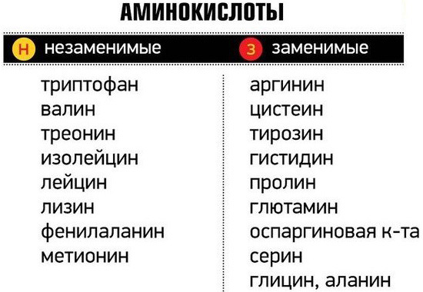
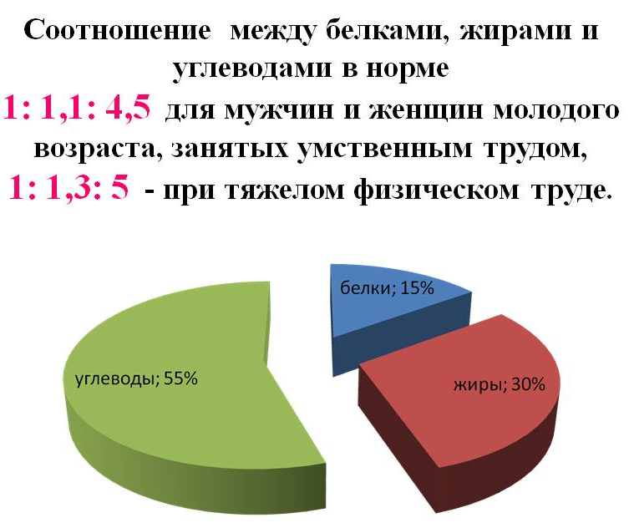
Чаще всего соотношение такое: 1 : 1 : 4

Полноценные белки – это белки, в составе которых присутствуют все незаменимые аминокислоты. Если же в белке отсутствует хотя бы одна незаменимая аминокислота или она представлена в недостаточном количестве, то такой белок считается уже неполноценным. Полноценные белки – это в первую очередь белки животного происхождения: яйца, мясо животных, мясо рыбы, морепродукты, молочные продукты и соя (единственный растительный белок, который полностью полноценный).
Неполноценные белки – это белки растительного происхождения: орехи, бобовые, крупы и некоторые овощи.
Незаменимые АК не синтезируются в организме животных и человека или синтезируются в недостаточном количестве и должны поступать с пищей.

Действие алкоголя на ПС и пищеварение
- При этом сильно раздражаются слизистые клетки и чувствительные нервные окончания, которые рефлекторно вызывают обильное слюно- и соковыделение, жажду. Образующиеся при этом соки качественно отличаются от тех, которые выделяются при употреблении пищи. Желудочный сок выделяется с небольшим количеством ферментов и высоким содержанием соляной кислоты — это защитный, а не пищевой сок.
- Спирт обезвоживает клетки, вызывая воспаление и уплотнение ткани, затрудняя всасывание питательных веществ, витаминов, особенно усвоение тиамина (витамина В).
- Нарушается углеводный обмен. Белки, витамины, микроэлементы поступают в недостаточном количестве. В организме возникает белково-витаминная недостаточность.
- Алкоголь отрицательно действует на пищеварительные ферменты, расщепляющие белки и жиры, вследствие чего усвоение пищи резко снижается. Нарушаются функции пищеварительного тракта, воспаляется слизистая оболочка, что приводит к гастритам, дуоденитам, язвам.
- Обильное кислое желудочное сокоотделение ведет к перееданию и ускоряет переход пищи из желудка в двенадцатиперстную кишку; ее оболочка раздражается, выделяется защитная слизь, которая может образовывать слизевые пробки и закупоривать протоки поджелудочной железы, а в результате — тяжелое воспаление поджелудочной железы — панкреатит.
- Дальнейшее употребление алкоголя приводит к острому или хроническому гастриту, который сопровождается резкими желудочными болями, чувством жжения, давления и тяжести в подложечной области, неприятным запахом изо рта, головными болями.
- Алкоголь всасывается в кровь. Кровь с содержанием алкоголя из пищеварительного тракта через воротную вену поступает в печень. Здесь спирт под влиянием ферментов частично окисляется до оксида углерода (IV), образуя вредные промежуточные продукты, которые отравляют печеночные клетки. Нарушаются углеводный обмен и содержание гликогена. Жировое перерождение переходит в хроническое воспаление печени (гепатит) и общее отравление организма. Заключительным этапом хронического алкогольного отравления печени является цирроз — тяжелая, неизлечимая болезнь.

Способы сохранения пищевых продуктов

- Древнейшие способы сохранения фруктов и ягод - уваривание их с медом, а в дальнейшем и с сахаром.
- Копчение мяса и рыбы.
- Квашение и соление.
3. Маринование.
4. Замораживание.
5. Пастеризация* или стерилизация в герметически укупоренной таре.
6. Консервирование без стерилизации.
7. Вакуумная упаковка.
8. Высушивание мяса, овощей и фруктов.

Роль пищевых волокон в питании
Пищевые волокна – это неусвояемые неперевариваемые углеводы, клетчатка, которые не расщепляются в тонкой кишке, а подвергаются бактериальной переработке в толстой кишке. Пищевые волокна поступают в организм человека с растительной пищей.
Компоненты пищи, относящиеся к пищевым волокнам:
Целлюлоза - это полимер глюкозы, содержащий до 10 тысяч мономеров. Целлюлоза широко распространена в растительных тканях. Она входят в состав клеточных оболочек.
Лигнин является компонентом древесины.
Хитин – полисахарид, имеющий сходную с целлюлозой структуру. Из хитина состоят клеточные стенки грибов и панцири раков, крабов и остальных членистоногих.
Пектин представляет собой органическую кислоту. Он способен образовывать желе.
- Растворимые волокна лучше выводят тяжелые металлы, токсичные вещества, радиоизотопы, холестерин.
- Волокна лучше удерживают воду, способствуя формированию мягкой эластичной массы в кишечнике и улучшая ее выведение.
- Помогают вывести из организма токсины и шлаки и регулируют уровень глюкозы.
- Удаляют холестерин и желчные кислоты, находящиеся в желудочно-кишечном тракте.
- Предотвращают попадание в кровь избыточного холестерина и желчных кислот.

Последствия ожирения
Ожирeние напрямую связано с некоторыми из наиболее распространенных заболеваний в современном обществе, включающих гипертонию, ишемическую болезнь сердца, артрит, холецистит, рак молочной железы, предстательной железы и толстой кишки.
Развитию ожирения способствует ряд факторов:
- малоактивный образ жизни;
- генетическая предрасположенность
- недостатки в характере и режиме питания (чрезмерное потребление углеводов, жиров, соли, сладких и алкогольных напитков, прием пищи на ночь и др.);
- некоторые эндокринные заболевания;
- физиологические состояния (лактация, беременность);
- стрессы, недосыпание, прием психотропных и гормональных препаратов.
Еда, от которой следует отказаться или ограничить приём

- жирное мясо – свинина, бекон, сало, колбасные изделия, шпик;
- сливочное масло;
- майонез;
- сыр;
- маргарин;
- молочные и кисломолочные продукты с содержание жира более 15%;
- копченые рыба и мясо;
- чипсы и сухари (с различными пищевыми добавками);
- семечки, орехи;
- мясные консервы;
- полуфабрикаты;
- картофель фри и все продукты, приготовленные во фритюре;
- продукты, жаренные на большом количестве масла;
- фастфуд.
Заболевания при ожирении

• В три раза чаще встречается артериальная гипертония.
• Развиваются нарушения углеводного обмена (сахарный диабет).
• Чаще обнаруживается повышенный уровень холестерина.
• Происходят атеросклеротические изменения в стенках сосудов сердца и мозга.
• Чаще бывают инфаркты миокарда, инсульты, ишемическая болезнь сердца.

Основные заболевания органов
пищеварения и зубов
Гастрит. Причины возникновения гастрита могут быть различными. Существуют острые и хронические гастриты. Характерным симптомом является появление тянущей боли после приема пищи, а также кислая отрыжка и общее снижение аппетита.
Язвенная болезнь. Поражает слизистую желудка или двенадцатиперстной кишки, когда происходит образование язв на слизистой из-за действия соляной кислоты и микроорганизмов.
Колиты. Воспаление слизистой оболочки толстого кишечника, в запущенных случаях способное привести к серьезным последствиям в виде кровотечений и злокачественных образований.
Панкреатит – воспалительный процесс, при котором поражаются ткани поджелудочной железы, органа внутри- и внешнесекреторной функции.
Цирроз печени — хроническое прогрессирующее заболевание, в основе которого постепенная гибель клеток печени (гепатоцитов), избыточное разрастание нефункциональной соединительной ткани и активное деление сохранившихся гепатоцитов. Это ведет к нарушению нормального строения органа, невозможности выполнять функции (развитию печеночной недостаточности) и изменению внутрипеченочного кровотока.
Пульпит собой представляет воспалительный процесс пульпы, которая содержит рыхлую соединительную ткань с большим количеством сосудов и нервных окончаний. К основным причинам появления этого зубного заболевания относят инфекции и иные раздражители, которые попадают в пульпу через полость, поврежденную кариесом.
Основными признаками и симптомами заболевания являются:
1. Пульсирующие болевые ощущения в области головы и шеи.
2. Усиление болей в ночное время.
Периодонтид. Это воспаление в области надкостницы (корневой оболочке зуба), а также примыкающих тканей. Появляется процесс воспаления в результате кариеса, а также проникновения патогенных бактерий через отверстие из канала корня. Заболевание характеризуется пульсирующими и нарастающими болезненными ощущениями. При этом непереносимость боли происходит при смыкании зубов или механических нагрузках.
Кариес — это разрушение зуба, которое начинается с растворения минеральных веществ, входящих в состав зуба, с последующими образованием дырки. Кариес заболевание инфекционное, связанное с микробами, где ведущую роль выполняют стрептококки.

